**GESTIÓN DE INVENTARIO - MALIBÚ PERÚ**

**Especificación de Requisito:**

**RF09 - Administrar proveedores**

Versión 1.0

**Lima, abril del 2023**

**CONTROL DE VERSIONES**

| **FECHA** | **VERSIÓN** | **DESCRIPCIÓN** | **AUTOR** |
| --- | --- | --- | --- |
| 15/04/23 | 1.0 | Creación del documento | Sebastian Landeo |

**ÍNDICE**

**1. INTRODUCCIÓN 2**

1.1 Propósito 2

1.2 Alcance 2

1.3 Definiciones, siglas y abreviaciones 2

1.4 Referencias 2

1.5 Resumen 2

**2. DESCRIPCIÓN GENERAL 3**

2.1 Diagrama de Casos de Usos 3

2.2 Descripción 3

2.3 Actores 3

2.4 Precondiciones 3

2.5 Pos Condiciones 3

2.6 Flujo Básico 4

2.7 Excepciones 4

2.8 Prototipos visuales 4

2.9 Requerimientos no funcionales 4

# **INTRODUCCIÓN**

## **Propósito**

Tener una buena administración de los proveedores es fundamental para que nuestro inventario disponga de todos los suministros necesarios para ofrecer un buen servicio a los clientes.

## **Alcance**

El requerimiento “ Administrar proveedores” podrá ser visualizado a través de la plataforma web , contará con una funcionalidad de búsqueda, agregar y eliminar .En el diseño y presentación de la lista se mostrará información relevante como nombre , descripción , estado y contacto en la empresa del proveedor.

## **Definiciones, siglas y abreviaciones**

* SGBD: Sistema gestor de base de datos
* Administrador o Usuario: Persona que utilizara la herramienta administrar proveedores en el software
* Suministro: Bien o necesidad que abastecen a las empresas.

## **Referencias**

Licitación de Requerimientos.doc

## **Resumen**

El requerimiento “ Administrar proveedores” contará con una funcionalidad de búsqueda, agregar y eliminar.

# **DESCRIPCIÓN GENERAL**

## **Diagrama de Casos de Usos**

**Figura 1. Prototipo del Caso de uso: CU09- Administrar proveedores**

## **Descripción**

El administrador desea ver una lista de los productos disponibles en la plataforma web para explorar y buscar proveedores de las empresas. El sistema debe mostrar una lista de los proveedores con información como nombre , producto , estado, razón social y contacto en la empresa del proveedor.

## **Actores**

* Administrador

## **Precondiciones**

El usuario debe haber iniciado sesión con los permisos correspondientes.

La base de datos de proveedores tiene datos válidos

## **Pos Condiciones**

El usuario ha visto una lista de los proveedores actuales.

El usuario ha tenido la opción de agregar y eliminarlos.

El usuario ha podido hacer clic en un proveedor para ver más detalles.

## **Flujo Básico**

1. El administrador entra a la página web para acceder a la información de los proveedores.

2. El sistema recupera los datos de la base de datos de los proveedores.

1. El sistema muestra una lista de los proveedores con información como nombre, descripción , estado y contacto en la empresa del proveedor.
2. El usuario puede eliminar o agregar un nuevo proveedor

## **Excepciones**

**[EX1]: Si la lista de productos está vacía**

El sistema debe mostrar un mensaje claro y detallado indicando que no hay proveedores disponibles.

**[EX2]: Si hay un error en la recuperación de datos de proveedores.**

El sistema debe mostrar un mensaje de error detallado y solicitar al usuario que intente nuevamente más tarde

## **Prototipos visuales**

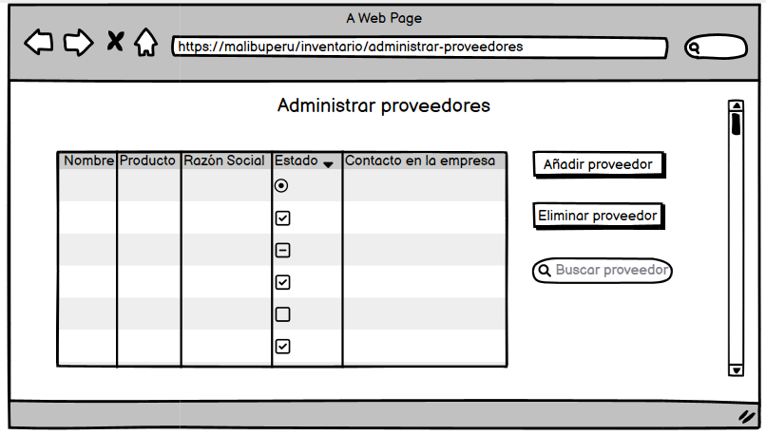

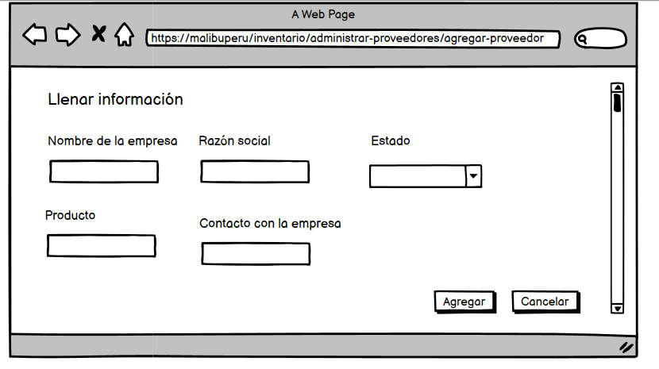

## **Requerimientos no funcionales**

* **RNF 01**

Usabilidad

* **RNF 03**

Confiabilidad

* **RNF 04**

Rendimiento